مطالعات کانی‌شناسی و دگرسانی در کانسار پلی‌متال گودمُراد - منطقه انارک – ایران مرکزی
نوید، مظاهری¹؛ جواد، امیری²
1 و 2 - دانش‌آموخته‌کارشناسی ارشد زمین‌شناسی اقتصادی، دانشکده علوم، گروه زمین‌شناسی، دانشگاه اصفهان
Navid_mazaheri1989@yahoo.com

چکیده
کانسار مس، نیکل و کبالت گودمُراد در فاصله 20 كيلومتري شمال‌باختری انارک و در دامنه شمالی كوه دره انجیر واقع شده است. کانی سازی در این کانسار در امتداد گسل گود مراد با سازو کار نرمال و روند باختری - خاوری رخداده است که در امتداد گسل مذکور یک زون برشی را بوجود آورده و مکان خوبی برای انتقال و ته نشینی عناصر توسط محلول های گرمابی بوده است. از دگرسانی‌های سنگ‌های دیواره می‌توان به دولومیتی، لیستونیتی، سیلیسی و پروپيلیتیکی شدن ضعیف اشاره کرد که این دگرسانی‌ها توسط نفوذ محلول‌های کربناته در داخل شکستگی‌ها رُخ می‌دهد. کانی‌های شناسایی شده در این کانسار شامل نیکلین، راملزبرگیت، کبالتیت، آنابرژیت، مائوچریت و اسکوترودیت می‌باشند. شواهد کانی‌شناسی، بافتی و پاراژنزهای کانیایی در این کانسار شباهت بسیاری با کانسارهای تیپ 5 عنصری دارد.
کلیدواژه: کانی‌شناسی، دگرسانی، گودمُراد، انارک، ایران مرکزی
Mineralogical and alteration studies of Gowde Morad polymetallic ore deposit –Anarak area – Central Iran
Navid, mazaheri; Javad,amiri

Abstract
Copper, Nickel and Cobalt Gowde Morad deposit is located at 20 km northwest of Anarak and northern slopes of the Dareh Anjir Mountain range. The mineralization in this deposit is related to shear zone of Gowde Morad normal fault with E-W trend. The most important alteration included dolomitization, listwenitization, silicification and propylitic. The most common ores is Nickeline, rammelsbergite, cobaltite, annabergite, maucherite and skutterudite. Mineralogical evidence, structure, and mineral paragenesis in this deposit are very similar to five elements type deposits.
Key Words: Mineralogical, Alteration, Gowde Morad, Anarak, Central Iran.

مقدمه
زون ایران مرکزی به شکل مثلثی در مرکز ایران قرار دارد و یکی از بزرگ¬ترین و پیچیده‌ترین زون‌های ساختاری ایران محسوب می‌شود. در این زون فازهای مختلف کوهزائی، ماگماتیسم و دگرگونی رخ داده و سنگ های پرکامبرین پسین تا کواترنر را می¬توان مشاهده کرد. ناحیه فلززائی انارک به‌عنوان یکی از غنی ترین مناطق ایران از نظر تنوع کانی سازی، در بخش میانی ایران مرکزی واقع شده و از شمال به گسل درونه، از جنوب‌باختری به زون افیولیتی نائین- زوار و از جنوب به فرو افتادگی نائین- انارک محدود می شود [1].
کانسار پلی‌متال گودمُراد با مختصات (Zone: 39s / Y: 3699550 و X: 734800) در فاصله 20 كيلومتري شمال‌باختری انارک و در دامنه شمالی كوه دره انجیر واقع شده است (شکل 1). کانسنگ‌های اصلی در این کانسار شامل مس، نیکل و کبالت بوده و عناصر مذکور در قالب پاراژنزهای کانیایی در همیافتی با یکدیگر تشکیل شده‌اند. پیشینه مطالعاتی این کانسار به بررسی‌های اکتشافی شرکت تکنواکسپورت در مقیاس نیمه‌تفصیلی طی سال‌های 1978 تا 1982 میلادی [2] و مطالعات شرکت مس و نیکل شرق اصفهان طی دهه 1380 خورشیدی باز می‌گردد. استخراج از این کانسار حدود 80 سال قبل با نظارت آقای اشمیت مهندس آلمانی صورت می‌گرفته و کانسنگ‌های پرُعیار مس و نیکل پس از سنگ‌جوری به معدن طالمسی در فاصله 7 کیلومتری جنوب‌باختر انتقال داده می‌شده است.
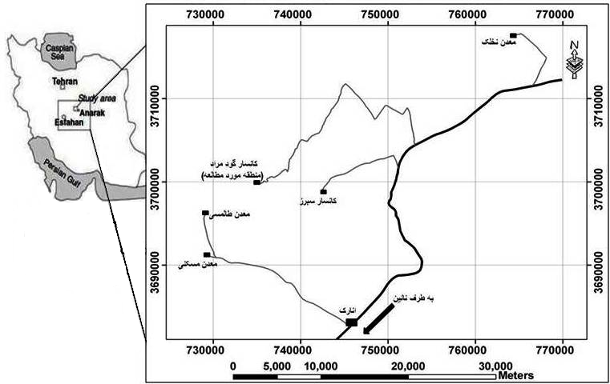
شکل 1- موقعیت جغرافیایی و راه های دسترسی به کانسار گود‌مُراد
بحث
مقدمه‌ای بر متالوژنی منطقه انارک
کانسارسازي در انارک متاثر از ولکانيسم و به طور کلي ماگماتيسم ائوسن مي¬باشد که چه از نظر ايجاد سيالات گرمابی و چه از نظر موتور حرارتي نقش مؤثري ايفا نموده است [3]. یک منطقه بندی مشخص از کانسارها در منطقه انارک وجود دارد. از غرب به شرق، سه نوع کانسار مس قابل تشخیص است. 1- کانی‌زایی مس در ارتباط با ولکانیک‌های ائوسن 2- کانی زایی مس، نیکل، کبالت، اورانیوم در ولکانیک های ائوسن با نسبت Cu/Ni+Co که از 2 تا 50 تغییر می کند. 3- کانی زایی مس، نیکل، کبالت و آرسنیک با نسبت متغیر Cu/Ni+Co، 02/0 که در فاصله 5 تا 20 کیلومتری از ولکانیک¬های ائوسن واقع شده است‏ [4]. در این مطالعه پس از عملیات صحرایی و نمونه‌برداری از نمونه‌های مینرالیزه مطالعات مينرالوگرافي و پتروگرافي با استفاده از ميکروسکوپ پلاريزان OLYMPUS مدل BH-2 در دانشگاه اصفهان و مطالعات SEM نیز در دانشکده مواد دانشگاه صنعتی اصفهان انجام گرفت.
زمین‌شناسی اقتصادی کانسار گودمُراد
کانی سازی اصلی در کانسار گود مراد در امتداد گسل گود مراد قرار دارد. این گسل در مرز بین سنگ های دگرگون شده و سنگ های کربناته به‌ویژه دولومیت و در نزدیکی سنگ های الترامافیک قرار دارد. این گسل نرمال بوده و در امتداد خود یک زون برشی را بوجود آورده که مکان خوبی برای انتقال و ته نشینی عناصر توسط محلول های گرمابی بوده است. ‌ماده معدنی با ساخت‏‏‏‏‏‏ رگه‌ای در یک زون خُرد شده در كمپلكس چاه گربه قرار دارد که سنگ درونگیر ماده معدنی شیست‌های برشی شده و متابازیت‌ها است (شکل‌های 2 و 3). غالب ترین سنگ‌های منطقه گود مراد به ترتیب فراوانی عبارتند از:
1- انواع شیست ها
2- سنگ های کربناته اعم از دولومیت و لیستونیت ها.
3- سنگ های مافیک و الترامافیک از جمله سرپانتینیت، لرزولیت ومتابازیت ها.
4- سنگ های رسوبی مثل گنگلومرا و ماسه سنگ.
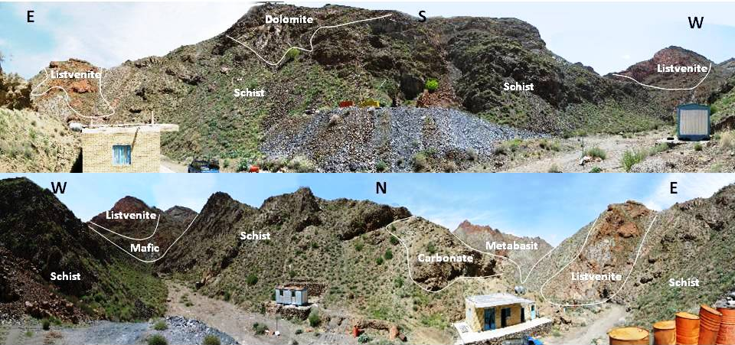
شکل 2- تصاویر پانوراما از محدوده کانسار گود مراد‏‏ ‏‏‏‏و تفکیک سنگ شناسی واحدهای اصلی
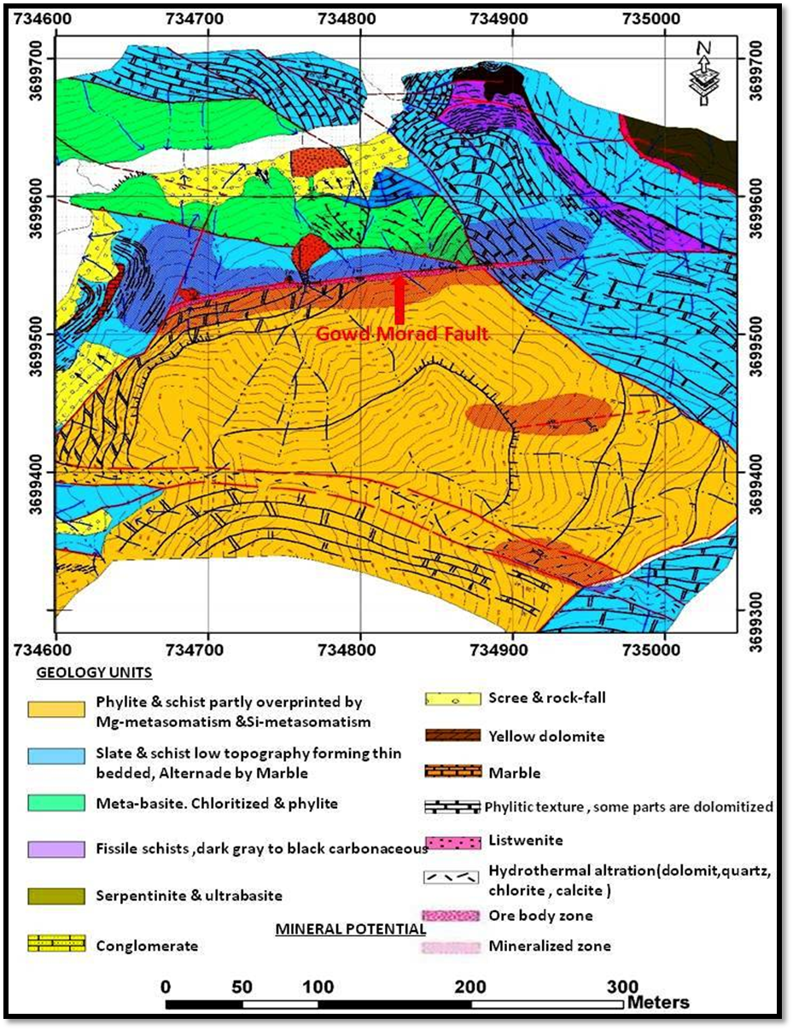
شکل 3- نقشه زمین شناسی منطقه مورد مطالعه (اقتباس از شرکت مس - نیکل شرق اصفهان با اندکی تغییرات، 2007).
مطالعات کانه‌نگاری
با توجه به تنوع نسبتاً زیاد کانی‌ها در کانسار گود مراد برای مطالعه هرچه بهتر کانی‌ها تعداد 17عدد مقطع صیقلی و تعداد 2مقطع نازک صیقلی تهیه و مطالعه شد که از برخی‌ آن‌ها نیز جهت مطالعات دقیق تر آنالیز نقطه‌ای و SEM گرفته شد. از دگرسانی‌های سنگ‌های دیواره می‌توان به دولومیتی، لیستونیتی، سیلیسی و پروپيلیتیکی شدن ضعیف اشاره کرد که این دگرسانی‌ها توسط نفوذ محلول‌ها در داخل شکستگی‌ها رُخ می‌دهد [5] و [6]. این دگرسانی‌ها گسترش زیادی ندارند و فقط در 2 تا 3 سانتیمتری اطراف رگه‌های معدنی مشاهده میشوند (شکل‌‌ ‏4-الف(، بجزء لیستونیتی و دولومیتی شدن که دارای گسترش زیاد (در مقیاس ناحیه‌ای) در سنگ‌های منطقه هستند) شکل 4-ب). کانه‌زایی به صورت آرسنيدهای نیکل، کبالت و كانه هاي مس است که ابتدا کانه‌های آرسنوپیریت، نیکلین (NiAs)، راملزبرگیت (NiAs2)، کبالتیت (CoAs)، اسکوترودیت (Co,Ni)As3-x و در ادامه پیریت، آنابرژیت (Ni3(AsO4)2.8H2O)، مائوچریت (Ni11As8) و در مرحله هوازدگی آزوریت، مالاکیت و اکسید‌های آهن و... تشکیل شده‌اند (جدول 1). نکته قابل توجه در طول کانه‌زایی) شکل 5- ج و د).
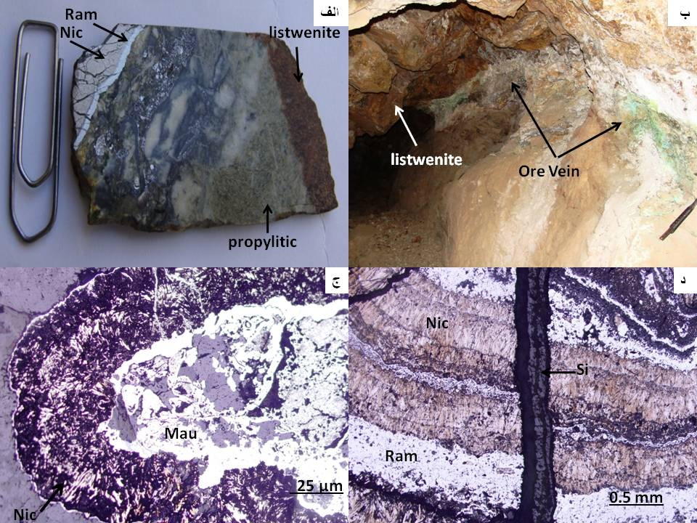
شکل 4- تصاوير ماكروسكپي و ميكروسكپي از مقاطع صيقلي الف : ماده معدنی به همراه سنگ درونگیر برشی و دگرسان شده ب : نمایی از رگه مواد معدنی در داخل یکی از تونل‌ها به همراه دگرسانی لیستونیتی در ‌اطراف رگه ج : تبدیل نیکلین به مائوچریت در اثر بالا رفتن محتوی آرسنیک سیالات گرمابی، با نور انعکاسی PPL د : تغییرات کانی‌شناسی در اثر تغییر میزان آرسنیک سیالات و همچنین فعالیت مجدد گسل، بعد از کانه‌زایی(نیکلین و راملزبرگیت)، با نور انعکاسیPPL .
گسل‌ها در منطقه حرکات نبضی و دوره‌ای داشته‌اند که احتمالاً‌‌ شبیه آن چیزی است که در چرخه سیبسون اتفاق می‌افتد (تجمع انرژی هیدرواستاتیک و رها شدن آن که سبب خرد شدن سنگ‌ها می‌شود و کانه‌زایی رخ می‌دهد)، که در هر دوره تغییراتی در میزان آرسنیک سیالات گرمابی ایجاد شده و کانه‌های نیکلین و راملزبرگیت بصورت ریتمیک از دیواره به سمت خارج گسترش یافته‌اند، همچنین وجود گسل‌های کوچک مشاهد شده در مقاطع می‌تواند نشان‌دهنده فعالیت مجدد این گسل‌ها بعد از کانه‌زایی باشد (شکل‌ 4-‏د). همبستگی بالای عناصر نیکل،کبالت و آرسنیک با حضور کانی‌های نیکلین، راملزبرگیت، کبالتیت، آنابرژیت، مائوچریت و اسکوترودیت در مقاطع صیقلی تایید می‌گردد (شکل 5). باتوجه به بافت، نحوه جایگیری و سنگ میزبان این کانی‌ها می‌توان تشخیص داد که این کانی‌سازی از نوع ماگمایی نیست‌. به نظر می‌رسد که کمپلکس‌های کربناته، آرسنیدی و سولفیدی عامل انتقال فلزات به محل نهشت بوده‌اند که در مکان‌های مناسب مثلاً در رگه‌ها در اثر تغییرات شرایط فیزیکوشیمیایی حاکم، این کمپلکس‌ها ناپایدار گشته و فلز خود را به صورت کانه‌های آرسنیدی، کربناته و سولفیدی برجای گذاشته‌اند، زیرا باطله اصلی این کانسار کربنات‌ها می‌باشد.
‏‌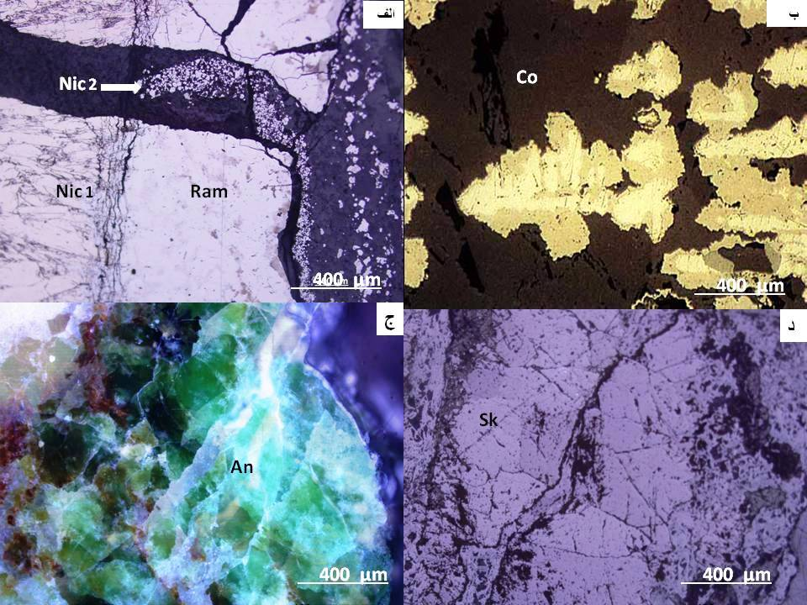‏‏
شکل 5-‏ تصاوير ميكروسكپي از مقاطع صيقلي با نور انعکاسی PPL الف: نیکلین و راملزبرگیت (دو نسل نیکلین: نیکلین اولیه به همراه نیکلین های خرد شده ثانویه) ب: کبالتیت (لکه‌های قهوه ای) ج: آنابرژیت که از ترکیبات آبدار نیکل و آرسنیک است (کانی غیر فلزی ‌) د: ‌اسکوترودیت که ترکیبی به صورت (Co,Ni)As3-x دارد و در دماهای نسبتاً بالای محلول‌های گرمابی )200< C ˚ ) بوجود می‌آید. علائم اختصاری : نیکلین Nic ، راملزبرگیت Ram ،کبالتیت Co‌‌ ، آنابرژیت An، اسکوترودیتSk

جدول 1- جدول پاراژنتیکی کانی‌های موجود در کانسار گود مراد انارک.
هوازدگی | کانی سازی اصلی | کانی سازی اولیه | مرحله  کانی
 |  |  | نیکلین
 |  |  | کبالتیت
 |  |  | مائوچریت
 |  |  | میلریت
 |  |  | اسکوترودیت
 |  |  | راملزبرگیت
 |  |  | آنا برژیت
 |  |  | آزوریت
 |  |  | مالاکیت
 |  |  | آرسنوپیریت
 |  |  | پیریت
 |  |  | کالکوسیت
 |  |  | دایژنیت(کالکوسیت آبی)
 |  |  | کولیت
اکسیدهای آهن
Max
‌ƒ(As)
Min
‏کانی‌هایی که در اواخر مرحله دوم و مرحله سوم بوجود می‌آیند عمدتاً کانی های اکسیدی آهن و مس و نیکل هستند. از کانی‌های آبدار نیکل می‌توان به آنابرژیت اشاره کرد که در این کانسار بیشترین فراوانی را نسبت به سایر کانیها دارد. در طول گسل گود مراد بعضاً کانه‌زایی‌هایی از مس نیز دیده می‌شود که بیشتر به صورت مالاکیت، آزوریت و کمتر به صورت کالکوسیت، دایژنیت و کولیت هستند. کالکوسیت ها بیشتر از نوع کالکوسیت سفید و خاکستری هستند. اغلب این کالکوسیت ها از اطراف توسط دایژنیت و کولیت در حال جانشینی هستند، به طوری که حاشیه باریکی از قسمت بیرونی آن‌ها توسط دایژنیت جانشین شده و در حاشیه کالکوسیت آبی نیز کولیت در حال جانشینی است ( شکل 6).

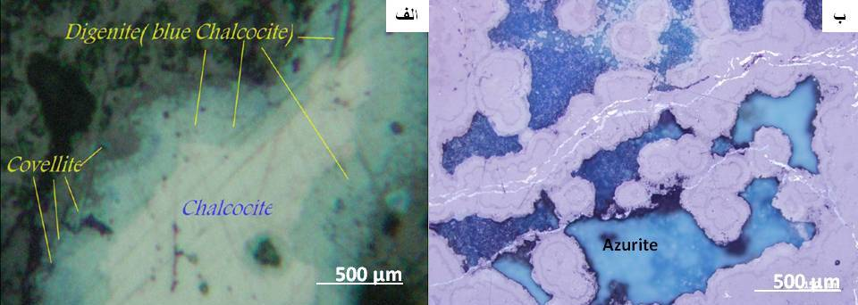
شکل 6- الف- تبدیل کالکوسیت به دایژنیت؛ ب- آزوریت (در زمینه ای از گرافیت).
بررسی کانه‌نگاری به روش SEM به‌منظور تشخیص بهتر کانه‌ها و ارزیابی ترکیبات تشکیل دهنده آن‌ها توسط دستگاه SEM موجود در دانشگاه صنعتی اصفهان مورد تجزیه قرار گرفت که در ذیل ارائه می‌گردد که بیانگر کانه‌های متفاوت آرسنیدی در مقاطع است (شکل 7).
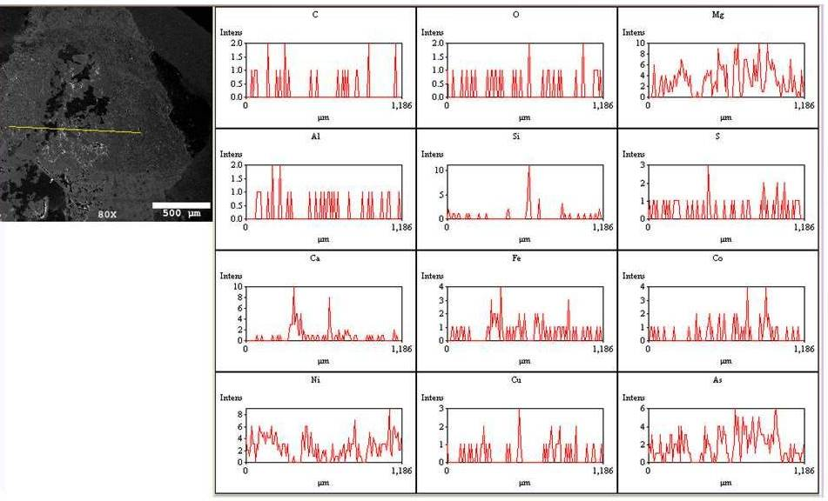
شکل 7- تصویر SEM از مقطع صیقلی و تغییرات میزان عناصر در امتداد پروفیل مشخص شده

نتيجه گيري
کانسنگ‌های اصلی در این کانسار شامل مس، نیکل و کبالت بوده و عناصر مذکور در قالب پاراژنزهای کانیایی در همیافتی با یکدیگر تشکیل شده‌اند. کانه‌زایی به صورت آرسنيدهای نیکل، کبالت و كانه هاي مس است که در مرحله اول کانه های نیکلین، راملزبرگیت، کبالتیت و در مرحله بعدی پیریت، آنابرژیت، مائوچریت و در مرحله آخر آزوریت، مالاکیت و اکسید‌های آهن و... تشکیل شده اند. باتوجه به مطالعات بافتی و کانی‌شناسی در این کانسار می‌توان یک فاز دگرسانی، یک فاز کانه‌زایی و یک مرحله هوازدگی را پیشنهاد کرد. شواهد کانی‌شناسی، بافتی و پاراژنزهای کانیایی در این کانسار شباهت بسیاری با کانسارهای تیپ 5 عنصری دارد. کانسارهای نوع پنج عنصری دارای عناوین مختلفی از قبیل رگه¬های پنج عنصری (Ni-Co-As-Ag-Bi)، رگه¬های نیکل – کبالت- نقره خالص، رگه¬های نوع کبالت دارای سولفوآرسنید¬های نقره، پاراژنز Ni-Co-Bi-Ag-U (As)، رگه¬های Ag-As (Ni, Co, Bi) است، که باریت گاهی به عنوان محصول فرعی آن¬ها دیده می¬شود.

منابع
[1] قرباني، م. (1386) زمين شناسي اقتصادي ذخاير معدني و طبيعي ايران، انتشارات آرين زمين، صفحات 263- 264.
[2] Romanko, E., Kokorin, Yu., Krivyakin, B., Susov, M., Morozov, I., and Sharkovski, M., 1984, Outline of metallogeny of Anarak area (Central Iran). Technoexport Report, 19, p. 187 - 207.
[3] سیاری، م.،‌ 1385، پترولوژی سنگهای آتشفشانی ائوسن در شمال منطقه انارک (شمال شرق استان اصفهان). پایان نامه کارشناسی ارشد، دانشگاه اصفهان، 120 صفحه.
[4] Bagheri, H., Moore, F. and Alderton, D.H.M., 2007, Cu–Ni–Co–As (U) mineralization in the Anarak area of Central Iran. Journal of Asian Earth Sciences, 29, p. 651 – 665.
[5] Kissin S. (1992) Five element (Ni-Co-As-Ag-Bi) veins .Geo Science Canada 19: 113-124.
[6] Auclair, M., Gauthier, M., Trottier, J., Jebrak, M., Chartrand, F., 1993, Mineralogy, geochemistry and paragenesis of the Eastern metals serpentinite-associated Ni-Cu-Zn deposits, Quebec Appalachians, Economic Geology, v. 88, p. 123-138.

